Проект в средней группе
«Подсолнушки»
«День Матери»
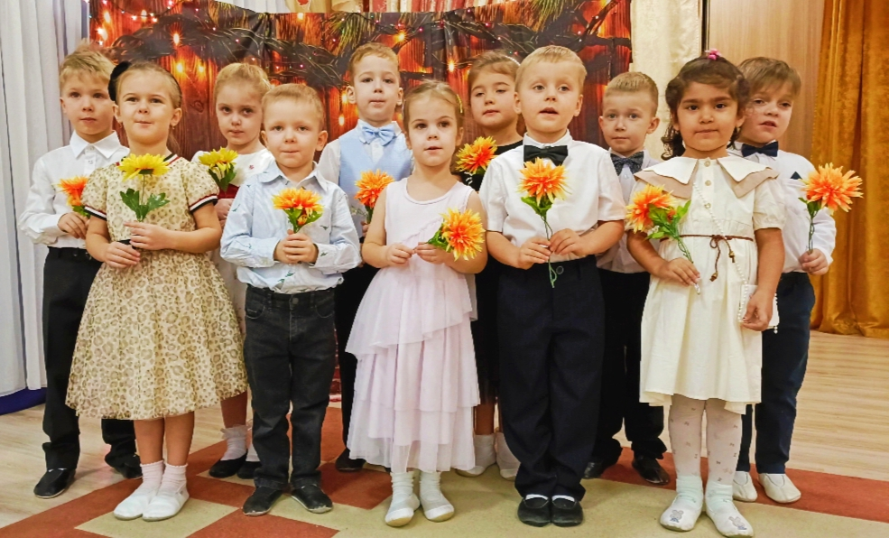

Воспитатель: Смирнова Ольга Васильевна

2024
Паспорт проекта
Название проекта: «День Матери».
Вид проекта: информационно – творческий.
Участники: дети средней группы, воспитатели, родители группы.
Сроки проведения: с 18 ноября – 22 ноября 2024 года.

Актуальность проекта:Для каждого из нас самый дорогой и близкий человек – это мама. Очень большое значение для развития личности ребёнка имеет взаимопонимание между ребёнком и матерью. Любовь мамы - это забота и помощь во всём. Несмотря на это, всё чаще любовь к маме дети связывают только с материальными ценностями, а не духовными. Детям в силу возраста, трудно понять, что мама нуждается в нашей благодарности, помощи и заботе. У детей преобладает потребительское отношение к матери.
Поэтому детский сад должен стать связующим звеном между детьми и их родителями, должен помочь им узнать, понять и принять друг друга, воспитать в ребёнке любовь, уважение, чувство сопереживания и взаимопомощи близкому человеку – маме. Это является необходимым составляющим в нравственном воспитании детей.

Предполагаемый результат: за время реализации проекта дети получат новые знания о празднике «День матери» в России, его традициях; научатся составлять рассказы описательного характера о своей маме и своей семье; появится заботливое отношение к матери; создастся трогательная, душевная атмосфера во время совместной деятельности детей и родителей в детском саду.

Цель проекта: развитие эмоциональной сферы ребёнка, воспитание уважительного и заботливого отношения к матери.

Задачи:
Образовательные:
- познакомить детей с праздником Днём матери в России
- формировать представления о роли матери в семье
- углубить знания детей о профессиях мам
Развивающие:
- Развивать познавательную активность, мышление, воображение.
- Развивать словарный и лексический запас детей; развитие памяти, эмоционально окрашенной речи..
- Развивать творческие способности детей через пение, танцы, творческую совместную деятельность детей и родителей (создание поделок в ходе праздника)
Воспитательные:
- воспитывать у детей чувство любви и уважения к матери, желание заботиться о ней и помогать;
- воспитывать уважение к труду и занятиям членов семьи.
- развивать гордость за свою маму.

Содержание работы по основной части проекта
Предварительная работа:
Материал и оборудование: оформление выставки детских рисунков по теме «Портрет моей мамочки», стихи и рассказы о мамах, рисунки детей, поделки, коллективная работа «Букет для мам»; музыкальное оформление, плакат, сердечки.
Работа с родителями: помощь в видеопрезентации «Добрые слова о маме», заучивании стихов.

Подбор информации для реализации проекта через ИКТ: песни, стихи, картинки, музыкальный репертуар.
Подбор литературного материала: книги о маме, плакаты.
Основной этап:
- Беседы с детьми о предстоящем празднике, о маме, её роли в жизни детей;
- Обсуждение с детьми информации о празднике: «День матери».
- Составление рассказа вместе с детьми: «Моя мама».
- Рисование портрета мамы.
- Подготовка к Дню Матери – выразительное чтение стихов, повторение песен.
- Подготовка к поздравлению для мам;
- Репетиция танца, песен к празднику;
- Чтение стихов о маме к празднику.
Заключительный этап:
24 ноября – праздничное развлечение, посвящённое Дню Матери.
Итог проекта: проведение праздника 21 ноября 2024 года.

Интеграция непосредственно – образовательных областей программы в соответствии с ФОП в ходе реализации проекта «День Матери».

Образовательная область | Содержание | Задачи
Социализация | Дидактические игры «Мамы и детёныши», «Подбери наряд для мамы», «Как красиво накрыть на стол».  Сюжетно – ролевые игры «Дочки – матери», «Мама дома», «Мама на работе», «Я помогаю маме».  Рассматривание цветных иллюстраций по теме, выставки портретов «Мамочка любимая моя». | Формировать гендерную и семейную принадлежности.  Развивать игровую деятельность детей и умение выбирать тему для игры.  Развивать сюжет на основе полученных знаний при восприятии окружающего мира.
Художественный труд | Рисование портретов мам на тему «Мамочка любимая моя».  Раскрашивание раскрасок по теме «Семья».  Лепка «Розы».  Аппликация «Цветы для мамы», сердечки для оформления выставки.  Выставка портретов «Мамочка любимая моя». | Совершенствовать изобразительные навыки и умения.  Развитие чувство формы, цвета и пропорций.  Формировать художественные и творческие способности.
Познание | Беседа на темы «Моя помощь маме», «Мама дома», «Мамина работа», «Я люблю свою мамочку». | Расширить представления детей о труде взрослых.
Коммуникация | Словесная игра «Моя мамочка самая лучшая», «Опиши внешний вид своей мамы».  Заучивание стихотворений, сценок про маму» | Продолжать учить пересказывать, рассказывать литературный текст.
Чтение художественной литературы | Чтение Н.Артюхова «Трудный вечер»,  Б.Емельянов Мамины руки»,  Е.Пермяк «Как Миша хотел маму перехитрить»,  Е. Благинина «Мамин день»,  А. Барто «Разговор с мамой». | Развивать у детей желание понять мотивы героев произведения, приобщить их к словесному искусству.

На протяжении недели у всех участников проекта сохранялось радостное праздничное настроение. В результате проекта дети узнали больше об истории праздника, о роли мамы в жизни человека. Дети стали более внимательными и бережнее относиться к маме. Дети с удовольствием рассказывали о своей маме, выразительно читали стихи, разучивать танцевальные движения и песни. Ребята с большой радостью делали подарки для своих мам. В музыкальном развлечении участвовали не только дети, но и их родители. Они принимали активное участие в различных конкурсах. Проект объединил детей, родителей и воспитателей, доставил положительные эмоции.

Список литературы:

1. Н.Артюхова «Трудный вечер»
2. Б.Емельянов Мамины руки»,
3. Е.Пермяк «Как Миша хотел маму перехитрить»
4. Е.Благинина «Мамин день
5. А. Барто «Разговор с мамой».
6. Т.А. Бородинова «Воспитание у детей любви к матери» с.34-39 Справочник старшего воспитателя дошкольного учреждения 2007г.
6. Интернет ресурсы.

